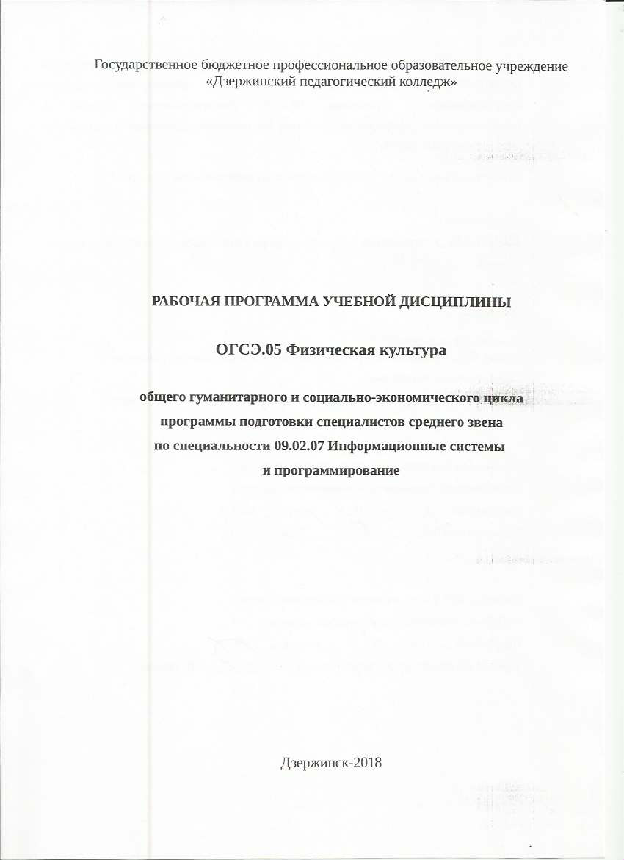
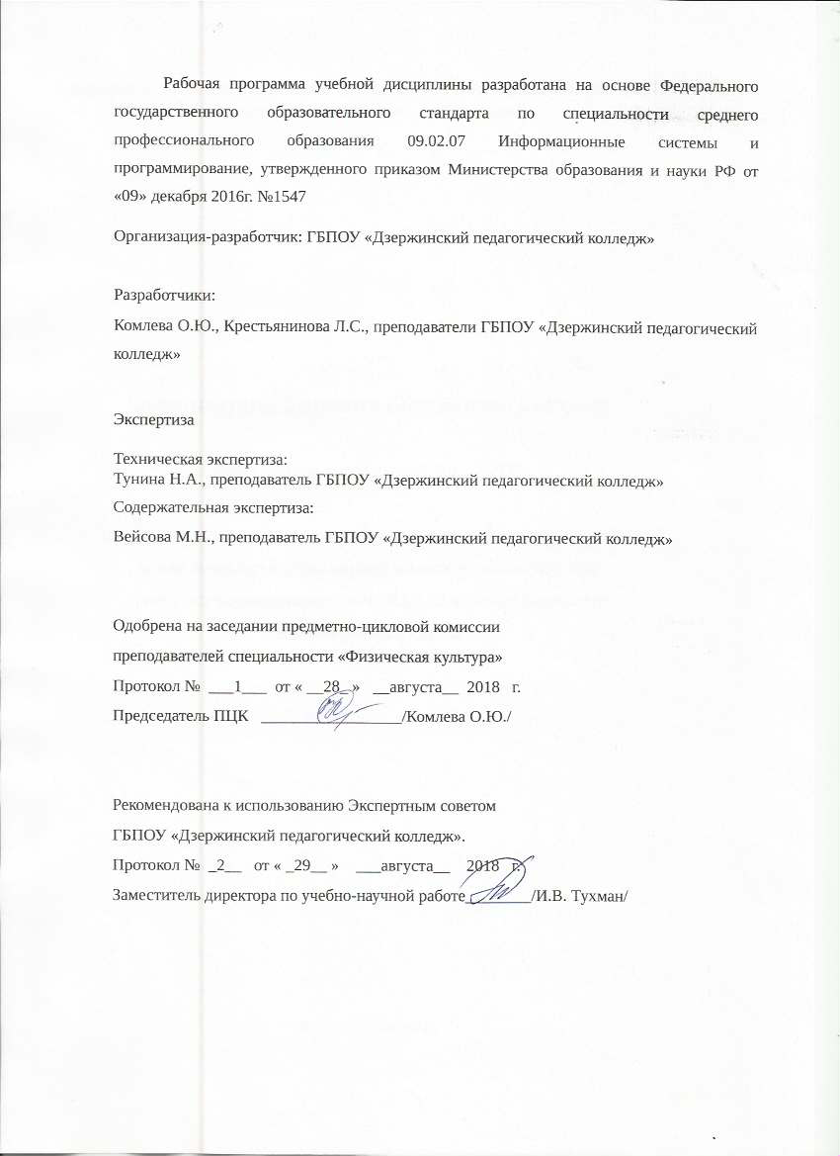

СОДЕРЖАНИЕ

1. ОБЩЯ ХАРАКТЕРИСТИКА РАБОЧЕЙ ПРОГРАММЫ УЧЕБНОЙ ДИСЦИПЛИНЫ

2. СТРУКТУРА И СОДЕРЖАНИЕ УЧЕБНОЙ ДИСЦИПЛИНЫ

3. УСЛОВИЯ РЕАЛИЗАЦИИ УЧЕБНОЙ ДИСЦИПЛИНЫ

4. КОНТРОЛЬ И ОЦЕНКА РЕЗУЛЬТАТОВ ОСВОЕНИЯ УЧЕБНОЙ
ДИСЦИПЛИНЫ

1. ОБЩЯ ХАРАКТЕРИСТИКА РАБОЧЕЙ ПРОГРАММЫ УЧЕБНОЙ ДИСЦИПЛИНЫ

ФИЗИЧЕСКАЯ КУЛЬТУРА

  - Область применения рабочей программы

Рабочая программа учебной дисциплины является частью основной образовательной программы по специальности среднего профессионального образования 09.02.07 Информационные системы и программирование в соответствии с ФГОС СПО 09.02.07 Информационные системы и программирование.

1.2. Место учебной дисциплины в структуре основной образовательной программы

Учебная дисциплина «Физическая культура» входит в учебный цикл общих гуманитарных и социально-экономических дисциплин (ОГСЭ.05).
В результате освоения дисциплины обучающийся осваивает элементы общих компетенций:
ОК 3. Планировать и реализовывать собственное профессиональное и личностное развитие
ОК 4. Планировать и реализовывать собственное профессиональное и личностное развитие
ОК 6. Проявлять гражданско-патриотическую позицию, демонстрировать осознанное поведение на основе традиционных общечеловеческих ценностей
ОК 7. Содействовать сохранению окружающей среды, ресурсосбережению, эффективно действовать в чрезвычайных ситуациях
ОК 8. Использовать средства физической культуры для сохранения и укрепления здоровья в процессе профессиональной деятельности

Код  компетенции | Формулировка компетенции | Знания, умения
ОК 03. | Планировать и реализовывать собственное профессиональное и личностное развитие. | Умения: определять актуальность нормативно-правовой документации в профессиональной деятельности; применять современную научную профессиональную терминологию; определять и выстраивать траектории профессионального развития и самообразования
ОК 04 | Работать в коллективе и команде, эффективно взаимодействовать с коллегами, руководством, клиентами. | Умения: организовывать работу коллектива и команды; взаимодействовать с коллегами, руководством, клиентами в ходе профессиональной деятельности
ОК 04 |  | Знания: психологические основы деятельности коллектива, психологические особенности личности; основы проектной деятельности
ОК 6. | Проявлять гражданско-патриотическую позицию, демонстрировать осознанное поведение на основе традиционных общечеловеческих ценностей | Умения: описывать значимость своей профессии (специальности)  Знания: сущность гражданско-патриотической позиции, общечеловеческих ценностей; значимость профессиональной деятельности по профессии (специальности)
ОК 7. | Содействовать сохранению окружающей среды, ресурсосбережению,эффективно действовать в чрезвычайных ситуация | Умения: соблюдать нормы экологической безопасности; определять направления ресурсосбережения в рамках профессиональной деятельности по профессии (специальности)  Знания: правила экологической безопасности при ведении профессиональной деятельности; основные ресурсы, задействованные в профессиональной деятельности; пути обеспечения ресурсосбережения
ОК 08 | Использовать средства физической культуры для сохранения и укрепления здоровья в процессе профессиональной деятельности и поддержание необходимого уровня физической подготовленности. | Умения: использовать физкультурно-оздоровительную деятельность для укрепления здоровья, достижения жизненных и профессиональных целей; применять рациональные приемы двигательных функций в профессиональной деятельности; пользоваться средствами профилактики перенапряжения характерными для данной профессии (специальности)
ОК 08 |  | Знания: роль физической культуры в общекультурном, профессиональном и социальном развитии человека; основы здорового образа жизни; условия профессиональной деятельности и зоны риска физического здоровья для профессии (специальности); средства профилактики перенапряжения

1.3. Цели и задачи учебной дисциплины — требования к результатам освоения учебной дисциплины:.
В результате освоения учебной дисциплины студент должен
уметь:
- использовать физкультурно-оздоровительную деятельность для укрепления здоровья, достижения жизненных и профессиональных целей;
знать:
- о роли физической культуры в общекультурном, профессиональном и социальном развитии человека;
- основы здорового образа жизни.

2. СТРУКТУРА И СОДЕРЖАНИЕ УЧЕБНОЙ ДИСЦИПЛИНЫ

  - Объем учебной дисциплины и виды учебной работы

Вид учебной работы | Объем часов
Суммарная учебная нагрузка во взаимодействии с преподавателем | 168
Самостоятельная работа | -
Объем образовательной программы | 168
в том числе:
теоретическое обучение | -
лабораторные работы (если предусмотрено) | -
практические занятия (если предусмотрено) | 168
курсовая работа (проект) (если предусмотрено) | -
контрольная работа | -
Самостоятельная работа | -
Промежуточная аттестация проводится в форме зачета (3,4,5,6,7 семестр) и дифференцированного зачета (8 семестр)

  - Тематический план и содержание учебной дисциплины Физическая культура

Наименование  разделов и тем | Содержание учебного материала, лабораторные работы и практические занятия, самостоятельная работа обучающегося, курсовая работа, проект | Объем часов | Коды компетен-ций, формирова-нию которых способствует элемент программы
 | 3 семестр. | 34
Легкая атлетика |  | 12
1. Введение  2. Легкая атлетика | 1. Физическая культура и спорт как социальные явления, как явления культуры. Социально-биологические основы физической культуры. Основы здорового образа жизни. | 2 | ОК 4; ОК 8
1. Введение  2. Легкая атлетика | Тематика практических занятий
1. Введение  2. Легкая атлетика | 2. Техника бега на короткие дистанции. Бег с высокого и низкого старта. Повторный бег 6х100 м. Тестирование.  3. Техника бега по прямой и повороту. Переменный бег 10х100/100 (2000м).  4. Бег 100м — контроль. Прыжки в длину с места, с разбега способом «согнув ноги».  5. Передача эстафетной палочки на месте и в ходьбе. Эстафетный бег (этапы по 50 м), 4х100 м и 4х400 м.  6. Техника бега на средние дистанции. Повторный бег 2х300м. Дистанция 400м — контроль. | 2  2  2  2  2 | ОК 4; ОК 8
Спортивные игры |  | 12
Баскетбол | 1.Техника безопасности. Правила игры. Перемещения по площадке. Ведение мяча.  2.Передачи мяча: двумя руками от груди, с отскоком от пола, одной рукой от плеча, снизу, сбоку.  3.Ловля мяча: двумя руками на уровне груди, «высокого мяча», с отскоком от пола.  4.Броски мяча по кольцу с места: от груди, плеча, головы. Штрафной бросок.  5. Учебная игра по упрощенным правилам. Оценивание действий в игре.  6. Учебная двусторонняя игра с применением изученных элементов | 2  2  2  2  2  2 | ОК.3, ОК 4; ОК 8
Гимнастика |  | 8
Гимнастика | 1. Техника безопасности на занятиях гимнастикой. Общеразвивающие упражнения. Строевые упражнения. Общеразвивающие упражнения с предметами и без предметов. Лазание по канату.  2. Упражнения утренней гигиенической гимнастики. Висы и упоры. Упражнения на перекладине. Акробатические упражнения. Упражнения в равновесии.  3. Упражнения в лазании и перелезании. Опорные прыжки. Выполнение комплексов упражнений по формированию осанки (при сутулости); по профилактике плоскостопия; упражнений для укрепления мышечного корсета.  4. Комплекс упражнений, направленный на укрепление здоровья и профилактику нарушений работы органов и систем организма. Проведение студентами самостоятельно подготовленных комплексов; для снижения массы тела. | 2  2  2  2 | ОК 4; ОК.6, ОК 8
Промежуточная аттестаций | Зачет | 2
 | 4 семестр | 40
Лыжная подготовка |  | 12
 | Тематика практических занятий
Лыжная подготовка | 1. Техника безопасности. Подбор инвентаря и оборудования. Строевые упражнения с лыжами и на лыжах.  2. Попеременный двухшажный ход. Одновременные бесшажный, одношажный, двухшажный классический ход.  3. Повороты на месте переступанием. Обучение технике полуконькового и конькового хода.  4. Повороты на месте переступанием — контроль. Передвижение по пересеченной местности с преодолением препятствий на дистанции 2 км.  5. Повороты, торможения, прохождение спусков, подъемов и неровностей на дистанции 3 км.  6. Прохождение дистанций до 5 км ( девушки ), до 10 км ( юноши ). | 2  2  2  2  2  2 | ОК 4; ОК 8
Спортивные игры |  | 14
 | Тематика практических занятий
1. Волейбол  2. Футбол | 1.Техника безопасности. Стойки в волейболе. Перемещения по площадке  2.Передачи мяча. Прием мяча снизу двумя руками. Учебная игра.  3.Подача мяча: нижняя прямая, нижняя боковая, верхняя прямая, верхняя боковая. Прием мяча с подачи. Двусторонняя игра с заданиями.  4.Индивидуальные действия игроков с мячом, без мяча. Групповые и командные действия игроков. Учебная игра.  5.Техника безопасности. Перемещения по полю. Ведение мяча. Передачи мяча. Удары по мячу ногой, головой. Удары по воротам.  6.Остановка мяча ногой. Прием мяча: ногой, головой. Обманные движения. Обводка соперника, отбор мяча.  7.Взаимодействие игроков. Учебная игра. | 2  2  2  2  2  2  2 | ОК 4; ОК 8
Легкая атлетика |  | 12
 | Тематика практических занятий
1. Легкая атлетика  2. Прикладная физическая подготовка | 1. Техника безопасности. Бег по пересеченной местности. Кросс на дистанции 2000 м — девушки; 3000м — юноши.  2. Техника спортивной ходьбы. Дистанция 1 км. Тестирование.  3. Разучивание техники преодоления полосы препятствий.  4. Закрепление техники преодоления препятствий. Безопорные и опорные прыжки.  5. Совершенствование техники преодоления препятствий. Перелезания, прыжки в глубину.  6. Проведение студентами комплекса упражнений для профилактики нарушений работы органов и систем; для снижения и наращивания массы тела. | 2  2  2  2  2  2 | ОК 4; ОК 8
Промежуточная аттестация | Дифференцированный зачет | 2
 | 5 семестр | 24
Легкая атлетика |  | 10
 | Тематика практических занятий
Легкая атлетика | 1. Техника безопасности. Техника бега на короткие дистанции. Повторный бег 4х100м. Тестирование.  2. Техника бега по прямой и повороту. Дистанция 300м (девушки), 400м (юноши).  3. Прыжки в длину с разбега способом «согнув ноги». Прыжки в длину с места — контроль.  4. Передача эстафетной палочки в медленном беге. Эстафетный бег 8х50м. Контрольный бег 100м.  5. Подвижные игры-эстафеты с элементами легкой атлетики. | 2  2  2  2  2 | ОК 4; ОК 8
Спортивные игры |  | 12
 | Тематика практических занятий
Баскетбол | 1.Техника безопасности. Передачи и ловля мяча в движении. Бросок в кольцо с 2х шагов - контроль.  2.Тактика игры в нападении. Учебная игра в баскетбол в одно кольцо.  3.Индивидуальные действия игрока без мяча и с мячом. Оценивание активности игры.  4. Групповые и командные действия игроков в двусторонней игре. Оценивание активности игры.  5. Учебная игра в одно кольцо. Оценивание активности игры.  6. Учебная двусторонняя игра с применением изученных элементов. | 2  2  2  2  2  2 | ОК 4; ОК 8
Промежуточная аттестация | Зачет | 2
 | 6 семестр | 32
Лыжная подготовка |  | 10
 | Тематика практических занятий
Лыжная подготовка | 1. Техника безопасности. Равномерное прохождение учебной лыжни попеременным двухшажным ходом.  2. Повороты на лыжах на месте и в движении. Спуски в основной и низкой стойках. Подъемы «полуелочкой» и «елочкой». Торможение «плугом». Техника попеременного двухшажного хода — контроль.  3. Повторение и закрепление техники одновременного бесшажного, одношажного и двухшажного лыжного хода. Прохождение дистанции 2 км на время.  4. Обучение и повторение техники полуконькового и конькового хода. Передвижение по пересеченной местности в равномерном темпе 3 км — девушки и 5 км — юноши.  5. Прохождение дистанции 10 км без учета времени. | 2  2  2  2  2 | ОК 4; ОК
Спортивные игры |  | 10
 | Тематика практических занятий
1. Волейбол  2. Настольный теннис | 1. Техника безопасности. Передача и прием мяча двумя руками сверху и снизу. Учебная игра.  2. Закрепление техники подачи мяча, приема мяча с подачи. Учебная игра с заданиями.  3. Нападающий удар. Блокирование нападающего удара. Страховка у сетки. Расстановка игроков. Двусторонняя игра.  4. Правила игры. Стойки игрока. Способы держания ракеты: горизонтальный в вертикальный хват. Передвижения: бесшажные, шаги, прыжки, рывки.  5. Техника подачи, подрезки, наката в настольном теннисе. Игровые задания. Игра. | 2  2  2  2  2 | ОК 4; ОК7
Легкая атлетика |  | 10
 | Тематика практических занятий
Профессионально-прикладная физическая подготовка | 1. Разучивание профессионально значимых двигательных действий. Факторы, определяющие содержание ППФП студентов с учетом будущей профессии. Значение психофизической подготовки человека к профессиональной деятельности.  2. Закрепление профессионально значимых двигательных действий. Прикладные умения и навыки. Совершенствование профессионально значимых двигательных действий. Прикладные виды спорта.  3. Средства и методика формирования профессионально значимых физических и психических свойств и качеств.  4. Средства и методика формирования профессионально значимых двигательных умений и навыков.  5. Самостоятельное проведение студентом комплексов профессионально прикладной физической культуры в режиме дня специалиста. | 2  2  2  2  2 | ОК 4; ОК6, ОК.7
Промежуточная аттестация | Дифференцированный зачет. | 2
 | 7 семестр | 20
Легкая атлетика |  | 10
 | Тематика практических занятий
Легкая атлетика | 1. Техника безопасности. Бег на короткие дистанции. Старт, стартовый разгон, финиширование. Переменный бег 10х100/100 м. (2000м).  2.Бег по прямой. Дистанция 100 м, по повороту — дистанции 200м,300м,400м. Тестирование.  3.Прыжки в длину с разбега на результат. Контрольный бег 100 м.  4.Техника эстафетного бега. Эстафеты встречные и круговые.  5.Бег на средние и длинные дистанции: 2000 м — девушки, 3000 м — юноши | 2  2  2  2  2 | ОК 4; ОК 6., ОК 8
Гимнастика |  | 8
 | Тематика практических занятий
Гимнастика | 1. Техника безопасности. Строевые и общеразвивающие упражнения с предметами и без предметов.  2. Упражнения утренней гигиенической гимнастики. Акробатические упражнения.  3. Упражнения в равновесии. Опорные прыжки.  4. Коррегирующие упражнения. | 2  2  2  2 | ОК 4; ОК ОК 6., ОК 8
Промежуточная аттестация | Зачет | 2
 | 8 семестр | 18
Лыжная подготовка |  | 16
 | Тематика практических занятий
1. Лыжная подготовка  2. Профессионально-прикладная физическая подготовка | 1. Закрепление и совершенствование техники лыжных ходов и переходов с хода на ход в зависимости от рельефа и условий лыжни.  2. Передвижение по пересеченной местности свободным стилем.  3. Горнолыжная техника — контроль.  4. Прохождение дистанции на выносливость 5 км-девушки, 10 км-юноши  5. Разучивание профессионально значимых двигательных действий, связанных с профессиональными рисками, обусловленными спецификой труда.  6. Прикладные умения и навыки. Прикладные виды спорта.  7. Комплексы упражнений, направленные на формирование профессионально значимых двигательных умений и навыков; физических и психических свойств и качеств.  8. Комплексы упражнений, направленные на формирование устойчивости к профессиональным заболеваниям. | 2  2  2  2  2  2  2  2 | ОК 4; ОК 6., ОК 8
Промежуточная аттестация | Дифференцированный зачет. | 2

- УСЛОВИЯ РЕАЛИЗАЦИИ УЧЕБНОЙ ДИСЦИПЛИН
3.1. Требования к минимальному материально — техническому обеспечению

Реализация учебной дисциплины требует наличия спортивного зала.

Оборудование спортивного зала:
Для гимнастики
Перекладина, брусья мужские, конь гимнастический, козел гимнастический, мостик гимнастический, канат для лазания, канат для перетягивания, бревно гимнастическое, скамейка гимнастическая, стенка гимнастическая, скакалка, обручи, маты гимнастические, гантели (пара), мячи набивные, перекладины подвесные.
Для легкой атлетики
Гранаты весом 500 и 700 гр., флажки судейские, секундомеры, стойка и измеритель для прыжков в высоту, эстафетные палочки, аптечки.
Лыжный инвентарь
Лыжи (25 пар), палки лыжные (25 пар), ботинки лыжные (25 пар).
Инвентарь для спортивных игр
Мячи баскетбольные, мячи волейбольные, мячи футбольные, , сетки волейбольные, сетки для настольного тенниса, свистки судейские, шахматные часы, форма баскетбольная (10 шт.) форма волейбольная (10 шт.), форма футбольная (10 шт.)
Туристический инвентарь: палатка, ведро металлическое, котелок.

Тренажерный зал общефизической подготовки
Комплексный тренажер, велотренажер, кардиотренажер, машина Шмидта, турник-брусья, скамьи для пресса, столы теннисные, ракетки, мячи теннисные.

  - Информационное обеспечение обучения
Перечень рекомендуемых учебных изданий, Интернет — ресурсов, дополнительной литературы
Основные источники:
- Быченков С.В. Физическая культура [Электронный ресурс]: учебник для студентов высших учебных заведений/ Быченков С.В., Везеницын О.В.— Электрон. текстовые данные.— Саратов: Вузовское образование, 2016.— 270 c.— Режим доступа: http://www.iprbookshop.ru/49867.html.— ЭБС «IPRbooks»
- Сахарова Е.В. Физическая культура [Электронный ресурс]: учебное пособие/ Сахарова Е.В., Дерина Р.А., Харитонова О.И.— Электрон. текстовые данные.— Волгоград, Саратов: Волгоградский институт бизнеса, Вузовское образование, 2013.— 94 c.— Режим доступа: http://www.iprbookshop.ru/11361.html.— ЭБС «IPRbooks»

Дополнительные источники:

- Бумарскова Н.Н. Комплексы упражнений для развития гибкости [Электронный ресурс]: учебное пособие/ Бумарскова Н.Н.— Электрон. текстовые данные.— М.: Московский государственный строительный университет, ЭБС АСВ, 2015.— 128 c.— Режим доступа: http://www.iprbookshop.ru/30430.html.— ЭБС «IPRbooks»
- Бьёрн Кафка Функциональная тренировка. Спорт, фитнес [Электронный ресурс]/ Бьёрн Кафка, Олаф Йеневайн— Электрон. текстовые данные.— М.: Спорт, 2016.— 176 c.— Режим доступа: http://www.iprbookshop.ru/55571.html.— ЭБС «IPRbooks
- Ветков Н.Е. Спортивные и подвижные игры [Электронный ресурс]: учебно-методическое пособие/ Ветков Н.Е.— Электрон. текстовые данные.— Орел: Межрегиональная Академия безопасности и выживания (МАБИВ), 2016.— 126 c.— Режим доступа: http://www.iprbookshop.ru/61049.html.— ЭБС «IPRbooks»
- Всероссийский физкультурно-спортивный комплекс «Готов к труду и обороне» (ГТО) [Электронный ресурс]: документы и методические материалы/ Н.В. Паршикова [и др.].— Электрон. текстовые данные.— М.: Спорт, 2016.— 208 c.— Режим доступа: http://www.iprbookshop.ru/55552.html.— ЭБС «IPRbooks»
- Губа В.П. Комплексный контроль интегральной функциональной подготовленности футболистов [Электронный ресурс]: монография/ Губа В.П., Шамардин А.А.— Электрон. текстовые данные.— М.: Советский спорт, 2015.— 284 c.— Режим доступа: http://www.iprbookshop.ru/40782.html.— ЭБС «IPRbooks»
- Донской Д.Д. Законы движений в спорте [Электронный ресурс]: очерки по теории структурности движений/ Донской Д.Д.— Электрон. текстовые данные.— М.: Советский спорт, 2015.— 178 c.— Режим доступа: http://www.iprbookshop.ru/40926.html.— ЭБС «IPRbooks»
- Ерёмушкин М.А. Двигательная активность и здоровье. От лечебной гимнастики до паркура [Электронный ресурс]/ Ерёмушкин М.А.— Электрон. текстовые данные.— М.: Спорт, 2016.— 184 c.— Режим доступа: http://www.iprbookshop.ru/43906.html.— ЭБС «IPRbooks»
- Ишмухаметов М.Г. Йога в физической культуре и спорте [Электронный ресурс]: учебное пособие/ Ишмухаметов М.Г.— Электрон. текстовые данные.— Пермь: Пермский государственный гуманитарно-педагогический университет, 2012.— 160 c.— Режим доступа: http://www.iprbookshop.ru/32043.html.— ЭБС «IPRbooks»
- Майоркина И.В. Подготовка студентов к сдаче нормативных требований [Электронный ресурс]: учебное пособие/ Майоркина И.В., Сергиевич А.А., Бацевич А.Э.— Электрон. текстовые данные.— Омск: Омский государственный университет им. Ф.М. Достоевского, 2015.— 84 c.— Режим доступа: http://www.iprbookshop.ru/59638.html.— ЭБС «IPRbooks»
- Малкин В. Спорт – это психология [Электронный ресурс]/ Малкин В., Рогалева Л.— Электрон. текстовые данные.— М.: Спорт, 2015.— 174 c.— Режим доступа: http://www.iprbookshop.ru/43914.html.— ЭБС «IPRbooks»
- Мрочко О.Г. Психолого-педагогический тренинг как способ стимулирования физического развития студентов [Электронный ресурс]: методические рекомендации/ Мрочко О.Г.— Электрон. текстовые данные.— М.: Московская государственная академия водного транспорта, 2015.— 44 c.— Режим доступа: http://www.iprbookshop.ru/46515.html.— ЭБС «IPRbooks»
- Стивен Баррер Осторожно, спорт! О вреде бега, фитнеса и других физических нагрузок [Электронный ресурс]/ Стивен Баррер— Электрон. текстовые данные.— М.: Альпина Паблишер, 2016.— 244 c.— Режим доступа: http://www.iprbookshop.ru/48415.html.— ЭБС «IPRbooks»

4. КОНТРОЛЬ И ОЦЕНКА РЕЗУЛЬТАТОВ ОСВОЕНИЯ УЧЕБНОЙ ДИСЦИПЛИНЫ «ФИЗИЧЕСКАЯ КУЛЬТУРА»

Результаты обучения (освоенные умения, усвоенные знания ) | ОК.,ПК. | Формы и методы контроля и оценки результатов обучения
В результате освоения учебной дисциплины обучающийся должен знать:  - о роли физической культуры в общекультурном, социальном и физическом развитии человека;  - основы здорового образа жизни. | ОК 2. Организовывать собственную деятельность, выбирать типовые методы и способы выполнения профессиональных задач, оценивать их эффективность и качество.  ОК 3. Решать проблемы, оценивать риски и принимать решения в нестандартных ситуациях.  ОК 6. Работать в коллективе и команде, обеспечивать ее сплочение, эффективно общаться с коллегами, руководством, потребителями. | Формы контроля обучения:  - практические задания по работе с информацией;  - домашние задания проблемного характера;  - ведение календаря самонаблюдения.  Оценка подготовленных студентом фрагментов или занятий с обоснованием целесообразности использования средств физической культуры, режимов нагрузки и отдыха.
Должен уметь:  - использовать физкультурно — оздоровительную деятельность для укрепления здоровья, достижения жизненных и профессиональных целей.  - выполнять задания, связанные с самостоятельной разработкой, подготовкой, проведением студентом занятий или фрагментов занятий по изучаемым видам спорта. |  | Методы оценки результатов:  - накопительная система баллов, на основе которой выставляется итоговая отметка;  - традиционная система отметок в баллах за каждую выполненную работу, на основе которых выставляется итоговая отметка;  - тестирование в контрольных точках.  Легкая атлетика.  1. Оценка техники выполнения двигательных действий ( проводится в ходе занятий ): бега на короткие, средние и длинные дистанции; прыжков в длину;  Оценка самостоятельного проведения студентом фрагмента занятия с решением задачи по развитию физических качеств средствами легкой атлетики.  Спортивные игры.  Оценка техники базовых элементов спортивных игр ( броски в кольцо, удары по воротам, подачи, передачи, жонглирование ).  Оценка технико — тактических действий студентов в ходе проведения контрольных соревнований по спортивным играм.  Оценка выполнения студентом функций судьи.  Оценка самостоятельного проведения студентом фрагмента занятия с решением задачи по развитию физических качеств средствами спортивных игр.  Гимнастика.  Оценка техники выполнения комбинаций на гимнастических снарядах, акробатических связок.  Оценка техники выполнения упражнений на тренажерах, комплексов с отягощениями.  Оценка самостоятельного проведения фрагмента занятия или занятия.  Лыжная подготовка.  Оценка техники передвижения на лыжах различными ходами, техники выполнения поворотов, торможения, спусков и подъемов.  Конькобежная подготовка.  Оценка техники бега по повороту, стартового разгона, торможения.  Оценка техники пробегания дистанции 300 — 500 метров без учета времени.  Кроссовая подготовка.  Оценка техники пробегания дистанции до 5 км без учета времени.  Оценка уровня развития физических качеств обучающихся наиболее целесообразно проводить по приросту к исходным показателям.  Для этого организуется тестирование в контрольных точках:  на входе — начало учебного года, семестра;  на выходе — в конце учебного года, семестра, изучения темы программы.

